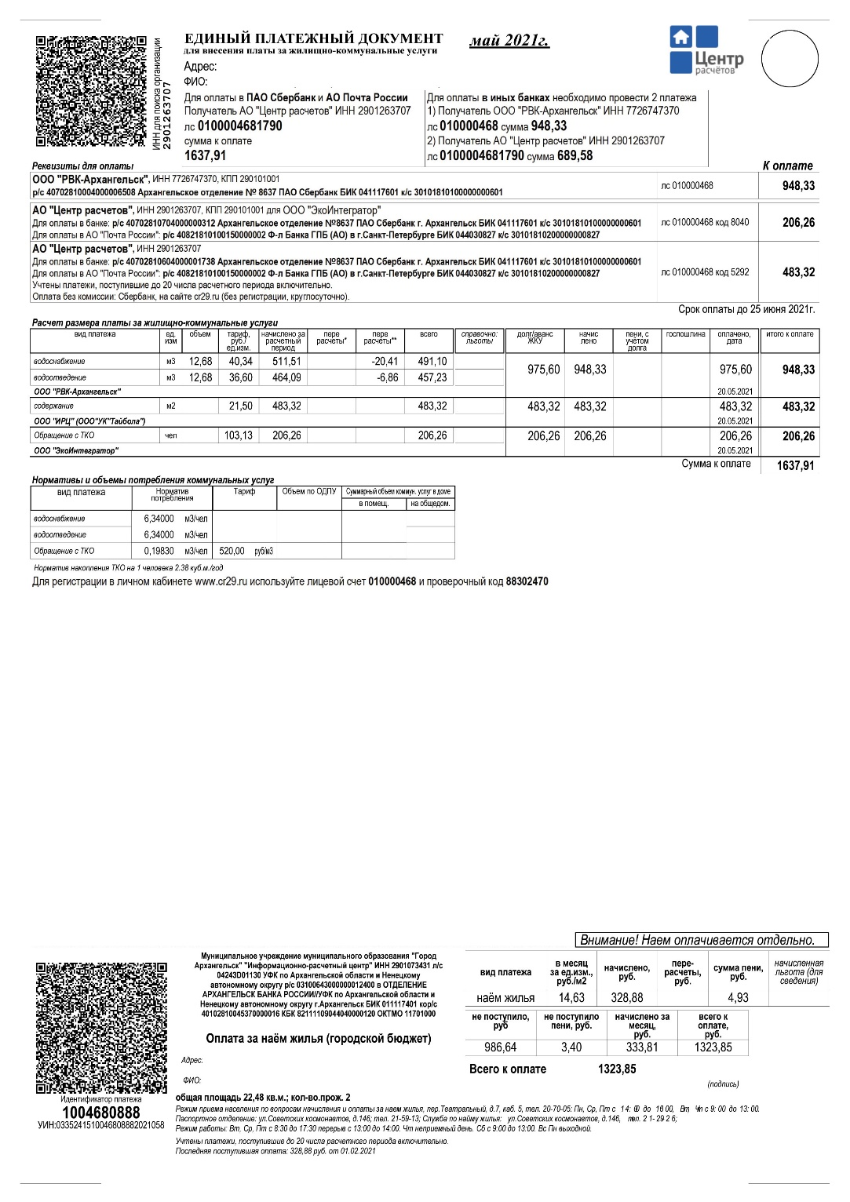
МУ "ИРЦ" информирует граждан, занимающих жилые помещения по договорам социального найма, что с 1 июня 2021 года изменяется форма платежного документа (квитанции на оплату) на основании которого вносится плата за наем жилья. С указанного периода квитанция на оплату найма размещается на одном листе с единой квитанцией АО «Центр расчётов». При этом порядок оплаты, платежные реквизиты не меняются. Обращаем Ваше внимание на необходимость оплаты двух квитанций отдельно. По всем возникающим вопросам, связанным с формой квитанций на оплату найма жилья, а также их доставкой, наниматели могут обратиться в МУ "ИРЦ" по тел. 20-70-05.

Квитанция
АО «Центр расчётов»

Квитанция
МУ «ИРЦ»

